当你安装完USB-TTL驱动，安装好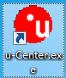之后，可以收到卫星信号后，如图
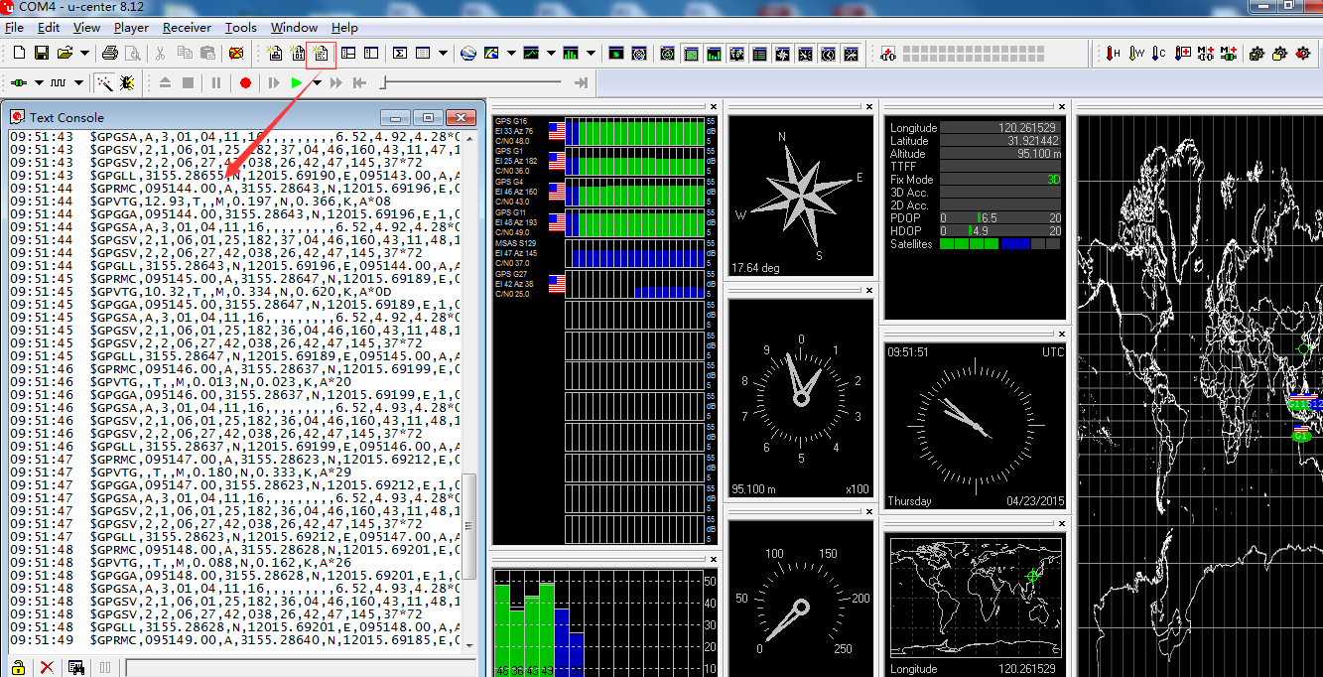

让我们一起来解读下定位信息。

4种常用的 NMEA0183标准格式说明
2008-11-04 11:53 来源: 作者： 网友评论 0 条 浏览次数 163
$GPGGA,012440.00,3202.1798,N,11849.0763,E,1,05,2.7,40.2,M,0.5,M,,*6F..

1 时间: 01+8=9点24分40.00秒
2 纬度: 北纬32度02.1798分
3 经度: 东经118度49.0763分
4 定位: 1=(定位sps模式) 0=(未定位)
5 应用卫星数: 05个
6 HDOP: 2.7米
7 海拔: 40.2
8 海拔单位: M=(米)
9 WGS84水准面划分: 0.5
10 WGS84水准面划分单位 M(米)
11
12 校验位: 6F

$GPRMC,013946.00,A,3202.1855,N,11849.0769,E,0.05,218.30,111105,4.5,W,A*20..
01 时间01时39分46.00秒
02 定位状态 A=可用 V=警告(不可用)
03 纬度: 北纬(N) 32度02.1855分
04 经度: 东经(E) 118度49.0769分
05 相对位移速度: 0.05 knots
06 相对位移方向: 218.30度
07 日期: 11日11月05年(日日月月年年)
08
09
10 检查位

$GPGSA,A,3,01,03,14,20,,,,,,,,,2.6,2.5,1.0*35..

01 模式2: A=自动 M=手动
02 模式1: 1=未定位 2=二维定位 3=三维定位
03 卫星编号: 01到32
04 PDOP-位置精度稀释:(2.6) 0.5--99.9
05 HDOP-水平经度稀释:(2.6) 0.5--99.9
06 VDOP-垂直经度稀释:(1.0) 0.5--99.9
07 检验位 35

$GPGSV,2,1,08,01,62,160,42,03,23,189,42,06,23,049,32,14,24,150,35*78..

01 天空中收到讯号的卫星总数
02 定位的卫星总数
03 天空中卫星总数
04 (01,62,160,42)分别是卫星编号01-32,卫星仰角00-90度,卫星方位角000-359度,讯号噪声比00-99dB
以下类似(03,23,189,42) (06,23,049,32) (14,24,150,35)
05 Checksum检查位*78

现在 我们来单独的解读下经纬度
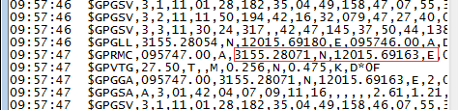
红线里面的 是 北纬(N) 31度55.28017分
东经(E) 120度15.69163分

然而 在百度或者谷歌里面查的经纬度都是多少多少度，以度为计量单位。所以我们需要将分换位度。
如上面 55.28017分 ÷ 60 =0.9213361666666667
所以就是 北纬(N) 31.9213361666666667度
15.69163分 ÷ 60 = 0.2615271666666667
所以就是 东经(E) 120.2615271666666667度
百度地图里面应该先输入经度，在输入纬度，因此在百度里面输入的应该是
120.2615271666666667,31.9213361666666667
在百度地图里面寻找 地图API
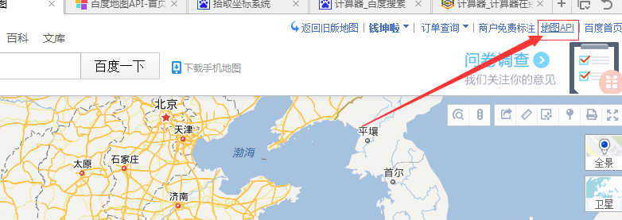
在地图API页面，把鼠标移动到“工具”菜单项，在下拉菜单中选择“坐标拾取工具”，如图所示。
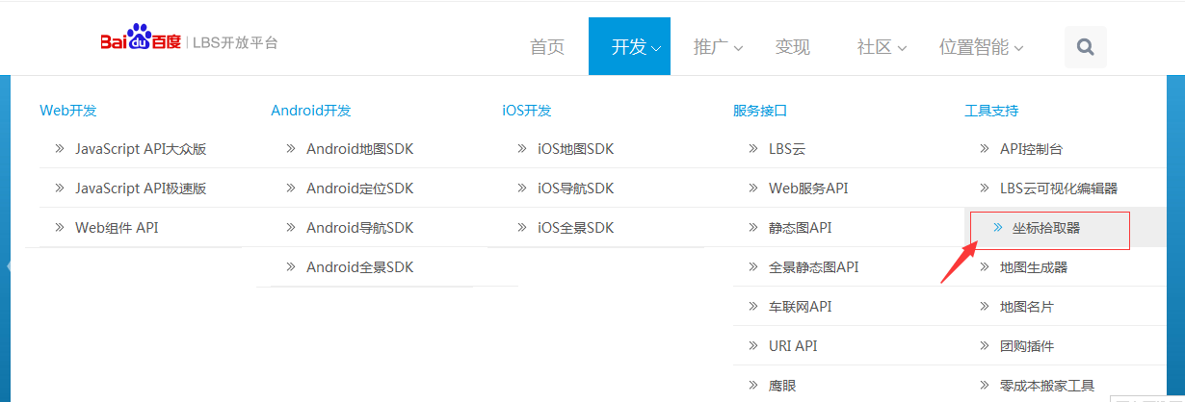

我们把找到的坐标输入到搜索栏，把后面“坐标反查”给勾上，点击搜索，就会对应的坐标打上标记，同时会有相应地址在最右边。